Git的4个阶段的撤销更改

虽然git诞生距今已有12年之久，网上各种关于git的介绍文章数不胜数，但是依然有很多人（包括我自己在内）对于它的功能不能完全掌握。以下的介绍只是基于我个人对于git的理解，并且可能生编硬造了一些不完全符合git说法的词语。目的只是为了**让git通俗化**，使初学者也能大概了解如何快速上手git。同时，下面所有讨论，我们都假设只使用一个分支，也就是主分支master的情况，虽然这种作法并不符合git规范，但是现实情况中绝大部分用户是直接在master分支上进行工作的，所以在这里我们不去引入更加复杂的各种分支的情况，也不涉及标签tag的操作，只讲在最简单的主分支上如何回退。

<http://www.qidianlife.com/Singular/index.php?m=App&c=Article&a=index&id=7028&from=timeline>

## 示意图

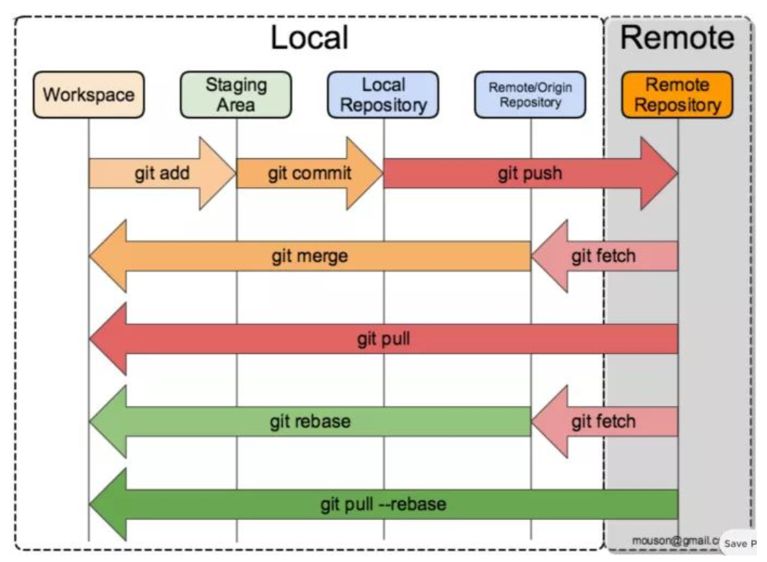

## 基本概念

三个步骤、四个区

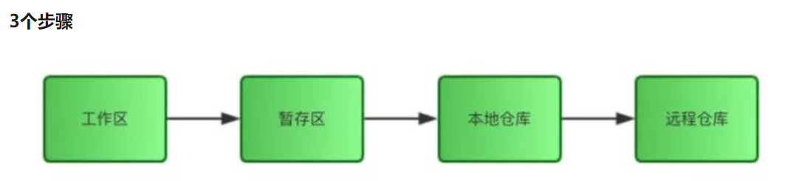

### 3个步骤

工作区：Workspace；

暂存区：Staging Area；

本地仓库：Local Repository；

远程仓库：Remote Repository；

正常情况下，我们的工作流就是3个步骤，对应上图中的3个箭头线：

git add .

git commit -m "comment"

git push

• git add . 把所有文件放入**暂存区**；

• git commit 把所有文件从暂存区提交进本地仓库；

• git push 把所有文件从本地仓库推送进**远程仓库**。

### **4个区**

git之所以令人费解，主要是它相比于svn等等传统的版本管理工具，多引入了一个**暂存区(Stage)**的概念，就因为多了这一个概念，而使很多人疑惑。其实，在初学者来说，每个区具体怎么工作的，我们完全不需要关心，而只要知道有这么4个区就够了：

**• 工作区(Working Area)**

**• 暂存区(Stage)**

**• 本地仓库(Local Repository)**

**• 远程仓库(Remote Repository)**

### 5种状态

**5种状态**

以上4个区，进入每一个区成功之后会产生一个状态，再加上最初始的一个状态，一共是5种状态。以下我们把这5种状态分别命名为：

• 未修改(Origin)

• 已修改(Modified)

• 已暂存(Staged)

• 已提交(Committed)

• 已推送(Pushed)

## 检查修改

**检查修改**

了解了基本概念之后，我们来谈一谈犯错误之后如何撤销的问题。首先，我们要了解如何检查这3个步骤当中每一个步骤修改了什么，然后才好判断有没有修改成功。**检查修改的二级命令都相同，都是diff，只是参数有所不同**。

### 已修改，未暂存

git diff

首先，我们来看一下，如果我们只是简单地在浏览器里保存了一下文件，但是还没有做git add .之前，我们如何检查有哪些修改。我们先随便拿一个文件来做一下实验：

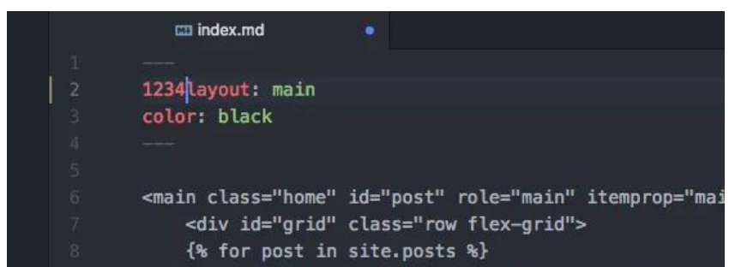

我们在文件开头的第2行胡乱加了4个数字1234，存盘，这时文件进入了已修改状态，但是还没有进入暂存区，我们运行git diff，结果如下：

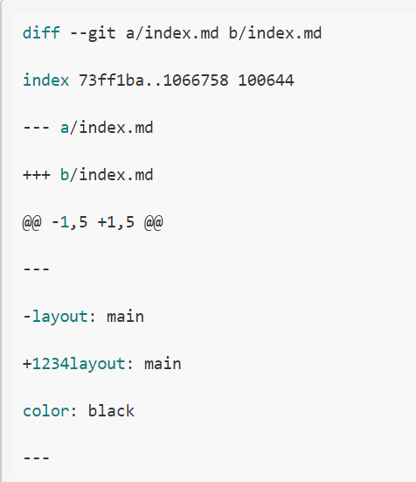

git diff的结果告诉我们哪些文件已经做了哪些修改。

### 已暂存，未提交

git diff –cached

现在我们把修改放入暂存区看一下。先执行git add .，然后执行git diff，你会发现没有任何结果：

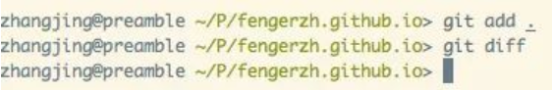

这说明git diff这个命令只检查我们的工作区和暂存区之间的差异，如果我们想看到暂存区和本地仓库之间的差异，就需要加一个参数git diff --cached：

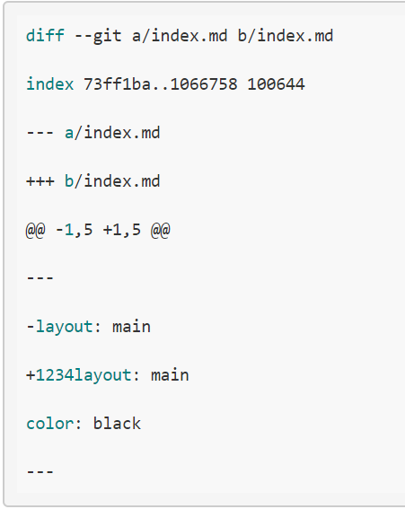

这时候我们看到的差异是暂存区和本地仓库之间的差异。

### 已提交，未推送

git diff master origin/master

现在，我们把修改从暂存区提交到本地仓库，再看一下差异。先执行git commit，然后再执行git diff --cached，没有差异，执行git diff master origin/master，可以看到差异：

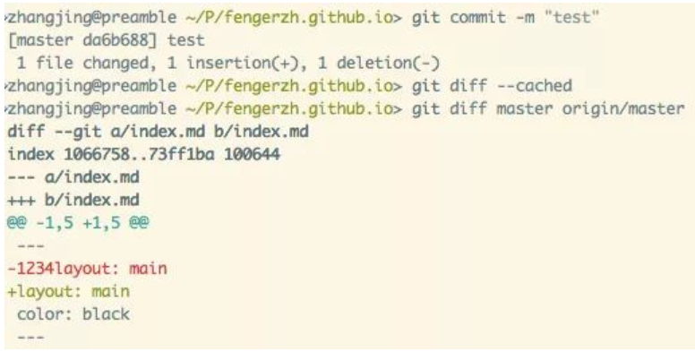

在这里，master就是你的本地仓库，而origin/master就是你的远程仓库，master是主分支的意思，因为我们都在主分支上工作，所以这里两边都是master，而origin就代表远程。

## 撤销修改

**撤销修改**

了解清楚如何检查各种修改之后，我们开始尝试各种撤销操作。

### 已修改，未暂存

如果我们只是在编辑器里修改了文件，但还没有执行git add .，这时候我们的文件还在工作区，并没有进入暂存区，我们可以用：

git checkout .

或者

git reset --hard

来进行**撤销操作**。

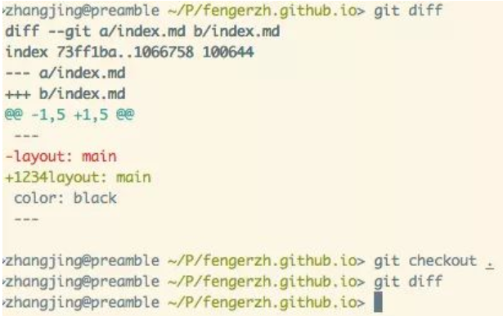

可以看到，在执行完git checkout .之后，修改已被撤销，git diff没有任何内容了。

一对反义词 git add .的反义词是git checkout .。做完修改之后，如果你想向前走一步，让修改进入暂存区，就执行git add .，如果你想向后退一步，撤销刚才的修改，就执行git checkout .。

### 已暂存，未提交

你已经执行了git add .，但还没有执行git commit -m "comment"。这时候你意识到了错误，想要撤销，你可以执行：

git reset

git checkout .

或者

git reset --hard

**git reset只是把修改退回到了git add .之前的状态**，也就是说文件本身还处于已修改未暂存状态，你如果想退回未修改状态，还需要执行git checkout .。

或许你已经注意到了，以上两个步骤都可以用同一个命令**git reset --hard**来完成。是的，就是这个强大的命令，可以一步到位地把你的修改完全恢复到未修改的状态。

### 已提交，未推送

你的手太快，你既执行了git add .，又执行了git commit，这时候你的代码已经进入了你的本地仓库，然而你后悔了，怎么办？不要着急，还有办法。

git reset --hard origin/master

还是这个git reset --hard命令，只不过这次多了一个参数**origin/master**，正如我们上面讲过的，origin/master代表远程仓库，既然你已经污染了你的本地仓库，那么就从远程仓库把代码取回来吧。

### 已推送

很不幸，你的手实在是太快了，你既git add了，又git commit了，并且还git push了，这时你的代码已经进入远程仓库。如果你想恢复的话，还好，**由于你的本地仓库和远程仓库是等价的**，**你只需要先恢复本地仓库，再强制push到远程仓库就好了**：

git reset --hard HEAD^

git push -f

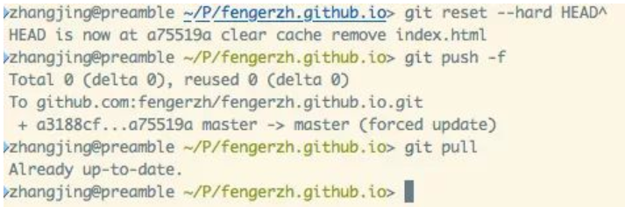

**总结**

以上4种状态的撤销我们都用到了同一个命令git reset --hard，前2种状态的用法甚至完全一样，所以只要掌握了git reset --hard这个命令的用法，从此你再也不用担心提交错误了。